נערך ע"י הרב מרדכי ציון – דף קל
וידאו בלוג של הרב שליט"א: www.video.maale.org.il

תמונות של ראש הישיבה עם הג"ר מרדכי אליהו זצ"ל
בכניסה לכותל המערבי

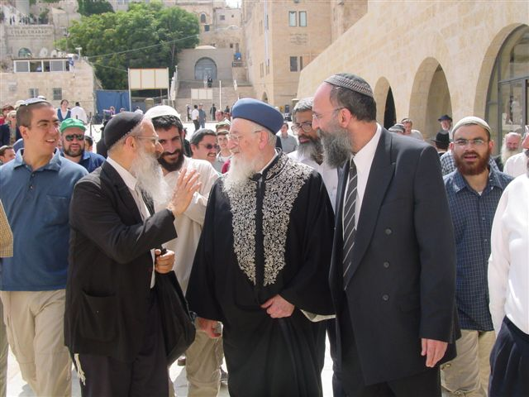

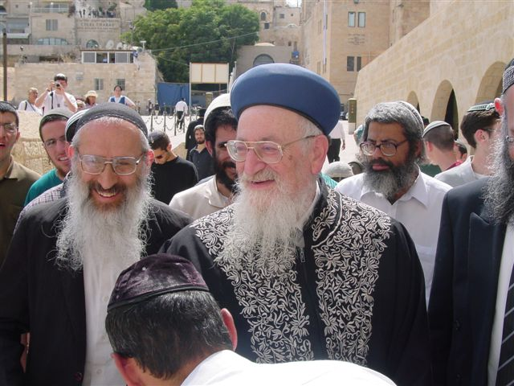

האם רבנו הג"ר מרדכי אליהו זצ"ל היה ציוני?
[שיחה בישיבה בארוחת צהרים]

אכן, זו מחלוקת בין הלאומיים הדתיים ובין החרדים. הלאומיים הדתיים אומרים: ודאי היה ציוני, שהרי הוא היה המנהיג הרוחני של הציבור הלאומי הדתי. החרדים אומרים: הוא היה חרדי, אלא שדאג לקרב את הלאומיים הדתיים לכיוון החרדי. אלו ואלו טעות היא בידם.

הג"ר אליהו אמנם היה חרדי, אלא שהוא אהב את כלל ישראל ואת ארץ ישראל. כלומר, הוא היה חרדי נורמלי, או כפי שנוהגים לכנות: חרדי מתון. הוא היה חרדי כמו חרדים רבים שבזמן קום המדינה היו הולכים לצבא ופועלים למען ההתיישבות. חרדים הקימו את שכונת מאה שערים, חרדים הקימו את פתח תקווה ואת ראש פינה. חרדים רבים התעסקו ביישוב הארץ במסירות נפש.

א"כ, מדוע לא נחשבו החרדים לציונים? כיוון שציונות משמעותה תחיית האומה הישראלית בארצה. היא אינה עוסקת רק בעליה לארץ, מגורים בארץ ובניין הארץ, אלא גם בתחיית האומה, הקמת המדינה, הקמת הצבא. אנו עוסקים בתחיית הכלל, וזו היא הציונות. הברון רוטשילד לא היה ציוני, אולם זה לא פוגע בזכויותיו הרבות. (עיין במה שכתב מרן הרב קוק במאמרי הראיה עמ' 393-394 בהספדו לברון רוטשילד, שהיה שליח אלוקי לחדש את הישוב בארץ.) הרצל היה ציוני כי הוא פעל להקמת המדינה, ורוטשילד התנגד להרצל. אמר הברון: רעיונות הקמת המדינה הם חלומות באספמיא. ובכל זאת, הוא תמך בבניין ובהתיישבות. אך אלו ואלו דברי אמת כיון שצריך גם ציונות מעשית וגם ציונות מדינית. בתחילה החרדים היו בעד ישוב ובנין הארץ. אחר כך חלקם שינו את טעמם, אך רבים השתנו רק כלפי חוץ.

רבנו הג"ר אליהו לא אהב פילוגים ופירודים, והיה מחובר לכולם. הוא לא היה קשור למרן הרב קוק ולא לרבנו הרב צבי יהודה. הוא כיבדם למאוד, אך לא היה קשור להם. בספר 'דורש טוב לעמו' שיצא לכבוד הגיעו לגיל שמונים שנה, מובאים רבותיו והרבנים שהיה בקשר עמם. בכל הספר כולו, לא מוזכרים מרן הרב קוק ורבנו הרב צבי יהודה. אע"פ שעורך הספר הינו הרב שמואל זעפרני, שהוא רב ציוני מישיבת מרכז הרב. אבל, הוא איש אמת, והאמת הינה שהג"ר אליהו לא היה קשור למרן הרב קוק ולרבנו הרב צבי יהודה.

ישנם חרדים שמתנגדים לישוב ובניין הארץ כשיטת חסידי סטמאר, וישנם חרדים שתומכים בכך, וכך היה הג"ר אליהו.
בצעירותו, היה הג"ר אליהו חרדי קיצוני, נגד המדינה. אך הקב"ה סיבב שיגור בסמיכות לישיבת מרכז הרב. הרב ראה את תלמידי הישיבה, ובהם צדיקים ותלמידי חכמים גדולים. יום אחד נצרך הרב לרשום את בנו שמואל לישיבה קטנה וראה שהישיבה לצעירים הינה מקום לימודים ראוי, מלא וגדוש ביראת שמים. לכן הוא רשם את הג"ר שמואל אליהו לישיבה לצעירים, שם הוא נעשה ציוני מכף רגל ועד ראש. וכך הג"ר אליהו זצ"ל, דרך יחסי השכנות ודרך בנו – התקרב והתקרב, והבין שזה לא כמו מה שאומרים.

הג"ר יהודה גרשוני היה עילוי בישיבה ברוסיה. יום אחד אמר: אני עולה לארץ. שאלו: לאיזו ישיבה אתה הולך? אמר: לישיבתו של הרב קוק. אמרו לו: אל תלך לישיבה של הרב קוק. הרב קוק הינו עם הארץ שהולך עם כיפה קטנה ומכנסיים קצרים. אמר: זה לא מה ששמעתי כאשר למדתי בישיבת וולוז'ין. לבסוף, אכן הלך לישיבת מרכז הרב. אמר הרב גרשוני: מהרגע הראשון שראיתי את הרב קוק התברר לי סופית מדוע אין להאמין לעולם לדברי לשון הרע. הוא למד בישיבת מרכז הרב והיה ציוני גדול, ואח"כ שימש כראש ישיבת ארץ ישראל בארה"ב. כל שנה כשעשו כנס בוגרים של אותה ישיבה ברוסיה, היו מכבדים אותו לדבר, אעפ"י שכולם היו חרדים והוא היה היחיד שהיה ציוני, בכל זאת נכנעו מול גדלותו. הנה, הוא היה גאון עצום שראה במו עיניו מה מתרחש בישיבת מרכז הרב, כי א"א להכחיש את המוחש.

וכן מובא בהקדמת ס' אם הבנים שמחה, שם כתב על עצמו הג"ר שלמה יששכר טייכטל, שהיה רב בהונגריה באזור מונקאטש: את עוונותי אני מזכיר, הייתי נגד שיבת ציון ובניין הארץ. ומדוע הייתי נגד? כמו כולם באזור מונקאטש, כי לא למדתי את הנושא, ולכן דיברתי כמו כולם. הייתי ראש ישיבה ודיין והייתי עסוק. עכשיו אני מתחבא במרתף בשל הרדיפות ויש לי קצת זמן. למדתי את הנושא, ואני אומר: דברים שהיו בידי, טעות הם בידי. צריך לדעת, שנוי כיוון של אדם מבוגר, זה דבר עצום. רוב האנשים אינם משתנים כשהם מבוגרים.

וכן היה עם ראש ישיבת חברון, הג"ר יחזקאל סרנה, שבא לדבר עם רבנו הרב צבי יהודה והתחיל ללמוד איתו בספר 'אורות'. הג"ר סרנה התחיל ללמד אורות וכוזרי בישיבה ולדבר גאולה וכלל ישראל, ולא ידעו מה לעשות איתו. הוא כתב ספר כוזרי קל לחרדים. אחרי שהוא נפטר, כל הספרים נעלמו. מי שניסה להדפיס את כתביו – איימו עליו באיומים קשים.

גם הג"ר אברום שפירא היה חרדי. הוא למד בישיבת חברון, התחתן עם אחותו של הרב שלום נתן רענן, חתנו של מרן הרב קוק, התקרב והתקרב עד שנעשה ציוני חריף, שהרי הוא הכיר הכל מקרוב. רב אברום לא היה חרדי אלא ציוני לגמרי. הג"ר אליהו היה חרדי, אבל חרדי כמו שחרדי צריך להיות.

החרדים לא קלטו מה היא תחיית האומה בארצה, אבל זה לא אומר שלא צריכה להיות אהבת ישראל לכל עם ישראל. בספרו של הג"ר אליהו על המועדים – מאמר מרדכי – אין מילה בעניין יום העצמאות ויום ירושלים. אמנם הג"ר שמואל אליהו אמר שאביו היה אומר הלל ביום העצמאות ביחידות, אולם ברבים הוא לא אמר. הוא מאוד כיבד את רבנו הרב צבי יהודה, אבל הוא לא היה ציוני. עם כל זאת, הוא מסר נפשו, זמנו וכוחו לתמוך במאבק על ארץ ישראל. גם הג"ר ישכר שלמה טייכטל בעל אם הבנים שמחה לא היה ציוני, אלא חרדי. הוא לא מדבר על מדינה וצבא, אלא על עלייה לארץ, בניין הארץ ואהבת עם ישראל. הוא היה חרדי מתון, חרדי נורמלי, חרדי אמיתי. אמנם חסרה לו הקומה של תחיית האומה.

הג"ר אליהו גם היה כך. רבו של הג"ר אליהו היה הג"ר עזרא עטייה, ורבו של הג"ר עטייה היה הג"ר יוסף ידיד הלוי. הג"ר אליהו אמר על הג"ר יוסף ידיד הלוי שהוא היה גדול הדור, ובשו"ת שארית יוסף (ח"ד ס' ד) הג"ר י"י הלוי כתב על מרן הרב קוק שהוא היה כופר, אפיקורוס ומושחת, דפים על גבי דפים, דברים נוראיים ואיומים שאי אפשר לתאר. וזו גדלותו של הג"ר אליהו: הוא כיבד את רבותיו באופן עצום אולם לא הזכיר מעולם פירור אחד מכל הדברים הללו של רבו. כיצד הוא חולק על רבו של רבו, שהיה בעיניו גדול הדור? בגלל שהוא היה איש אמת, כמו שכתוב בגמרא בשבת (כב, א): "אמר אביי: כל מילי דמר עביד כרב, לבר מהני תלת דעביד כשמואל: מדליקין מנר לנר, ומתירין מבגד לבגד, והלכה כרבי שמעון בגרירה" וכן כאן, הג"ר הלוי היה רבו של הג"ר אליהו חוץ מלעניין הזה, כמו שרבי זירא מסר את הנפש כדי לעלות לארץ, אף שרבו רב יהודה התנגד לכך (כתובות קי, ב).

הישיבה של הג"ר אליהו הינה חרדית לגמרי, אך הוא היה איש אמת שהעריך מאוד את הציבור הדתי הלאומי כיון שהוא ראה את התורה הגדולה הצומחת שם. הוא היה איש אמת, שהודה על האמת. גם הג"ר אביגדר נבנצל חרדי, ואנו מתייעצים איתו ומזמינים אותו, והוא אוהב אותנו. הוא עובר על העלון 'עיטורי ירושלים' מתחילה ועד סוף ואח"כ מטלפן אלי ואומר בענווה: יעיין מר במה שכתב פה, כיון שמורי ורבי [הגרש"ז אוירבך] אמר אחרת. הוא חרדי, ובכל זאת הוא מלמד בישיבת הכותל ובמלחמת יום הכיפורים הלך תחת הפגזים לבקר את התלמידים שהיו בצבא (עיין בשיחות לספר במדבר עמ' לט). הוא מחובר אלינו, ואנחנו מתחברים אליו. וכן הג"ר אליהו. הוא הכיר אותנו, אהב אותנו והעריך אותנו, וגם אנחנו אותו.

תודה חן חן לאיתמר סג"ל על ההגהה.

